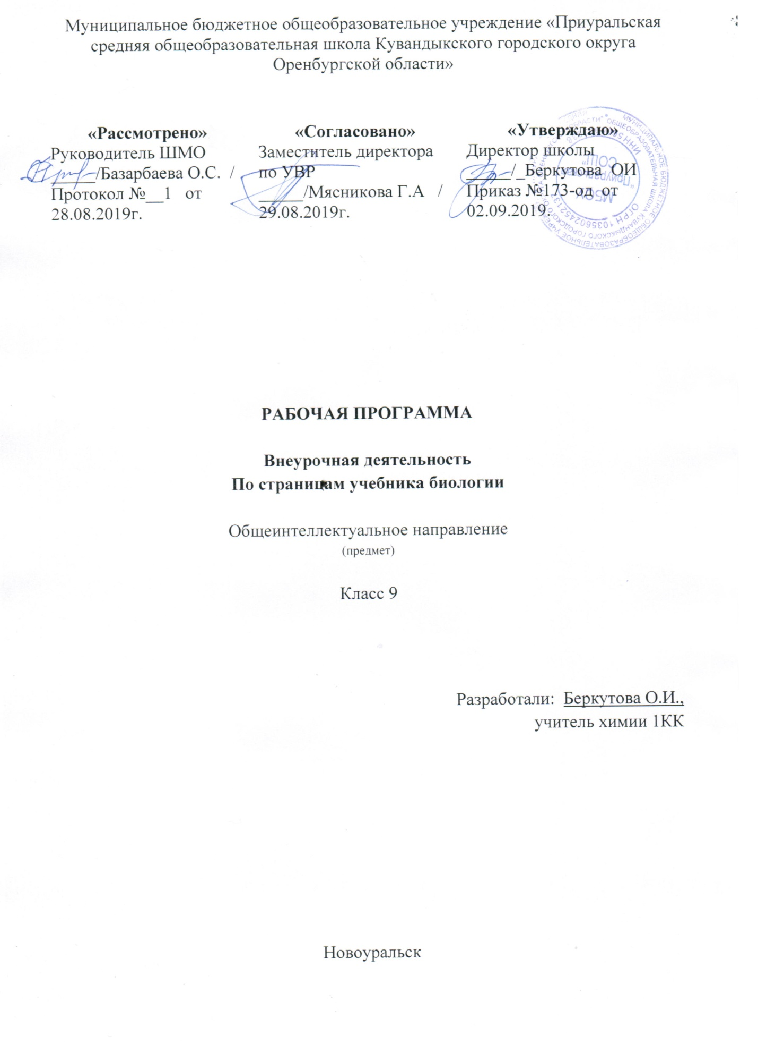

Пояснительная записка
Рабочая программа внеурочной деятельности разработана с учетом ФГОС основного общего образования, основной образовательной программой основного общего образования щколы,
Занятия включают 11 разделов, два из которых выполняют контролирующую функцию: первый дает исходный анализ знаний и умений учащихся, последний показывает результативность работы и готовность к итоговой аттестации.
Блоки курса соответствуют содержанию экзаменационной работы, и отведенные на них часы отвечают степени усвоения учебного материала учащимися. Изученные в 6-7 классах понятия требуют дополнительное время на повторение, что невозможно сделать на уроках. Курс «Человек и его здоровье», изученный в 8 классе, является значимым для каждого человека и имеет большое значение для формирования здорового образа жизни.
В соответствии с этим, целью занятий внеурочной деятельности по биологии в 9 классе являются:
- определить уровень биологических знаний учащихся и степень овладения ими учебными умениями.
- на основе системного анализа полученных результатов выполнить комплекс заданий, направленных на углубление и конкретизацию знаний учащихся по биологии в соответствии с федеральным компонентом государственного образовательного стандарта для получения позитивных результатов.
- закрепить умение учащихся на разных уровнях: воспроизводить знания, применять знания и умения в знакомой, измененной и новой ситуациях.
- отработать умения оформлять экзаменационную работу, работы с текстом, тестовыми заданиями разного типа.
- поддерживать и развить умения учащихся сосредотачиваться и плодотворно, целенаправленно работать в незнакомой обстановке, в заданном темпе, быть мотивированными на получение запланированных положительных результатов.
Предлагаемые занятия рассчитаны на 17 часа, 0,5 час в неделю в 9 классе.
Большинство занятий проводится в виде собеседований с использованием имеющейся наглядности и применением информационно-компьютерных технологий.

Планируемые результаты освоения программы внеурочной деятельности по биологии

Деятельность в обучении биологии направлена на достижение обучающимися следующих личностных результатов:
- знание основных принципов и правил отношения к живой природе, основ здорового образа жизни и здоровьесберегающих технологий;
- реализация установок здорового образа жизни;
- сформированность познавательных интересов и мотивов, направленных на изучение живой природы для успешной подготовки к итоговой аттестации.
Метапредметными результатами освоения выпускниками основной школы программы внеурочной деятельности по биологии являются:
- овладение составляющими исследовательской и проектной деятельности, включая умения видеть проблему, ставить вопросы, выдвигать гипотезы, давать определения понятиям, классифицировать, наблюдать, проводить эксперименты, делать выводы и заключения, структурировать материал, объяснять, доказывать, защищать свои идеи;
- умение работать с разными источниками биологической информации:
- находить биологическую информацию в различных источниках (тексте учебника, научно-популярной литературе, биологических словарях и справочниках), анализировать и оценивать информацию, преобразовывать информацию из одной формы в другую;
- способность выбирать целевые и смысловые установки в своих действиях и поступках по отношению к живой природе, здоровью своему и окружающих;\
- умение адекватно использовать речевые средства для дискуссии и аргументации своей позиции, сравнивать разные точки зрения, аргументировать свою точку зрения, отстаивать свою позицию.
Предметными результатами освоения выпускниками программы внеурочной деятельности по биологии являются:
выделение существенных признаков биологических объектов (отличительных признаков живых организмов; клеток и организмов растений, животных, грибов и бактерий; организма человека; видов, экосистем; биосферы) и процессов (обмен веществ и превращение энергии, питание, дыхание, выделение, транспорт веществ, рост, развитие, размножение, регуляция жизнедеятельности организма; круговорот веществ и превращение энергии в экосистемах);
приведение доказательств (аргументация) родства человека с млекопитающими животными; взаимосвязи человека и окружающей среды; зависимости здоровья человека от состояния окружающей среды; необходимости защиты окружающей среды; соблюдения мер профилактики заболеваний, вызываемых растениями, животными, бактериями, грибами и вирусами, травматизма, стрессов, ВИЧ-инфекции, вредных привычек, нарушения осанки, зрения, слуха, инфекционных и простудных заболеваний;
классификация — определение принадлежности биологических объектов к определенной систематической группе;
объяснение роли биологии в практической деятельности людей; места и роли человека в природе; родства, общности происхождения и эволюции растений и животных (на примере сопоставления отдельных групп); роли различных организмов в жизни человека; значения биологического разнообразия для сохранения биосферы; механизмов наследственности и изменчивости, проявления наследственных заболеваний у человека, видообразования и приспособленности;
различение на таблицах частей и органоидов клетки, органов и систем органов человека; на живых объектах и таблицах органов цветкового растения, органов и систем органов животных, растений разных отделов, животных отдельных типов и классов; наиболее распространенных растений и домашних животных; съедобных и ядовитых грибов; опасных для человека растений и животных;
сравнение биологических объектов и процессов, умение делать выводы и умозаключения на основе сравнения;
выявление изменчивости организмов; приспособлений организмов к среде обитания; типов взаимодействия разных видов в экосистеме; взаимосвязей между особенностями строения клеток, тканей, органов, систем органов и их функциями;
овладение методами биологической науки: наблюдение и описание биологических объектов и процессов; постановка биологических экспериментов и объяснение их результатов.
знание основных правил поведения в природе и основ здорового образа жизни;
анализ и оценка последствий деятельности человека в природе, влияния факторов риска на здоровье человека.

Содержание курса

Биология — наука, исследующая жизнь. Предмет и методы биологии, свойства живой материи. История развития биологии как науки с античных времен до наших дней. Уровни организации живой материи. Происхождение жизни на Земле. Роль биологии в практической деятельности людей.
Особенности химического состава живой клетки и его сходство у разных типов клеток. Неорганические и органические вещества
клетки. Содержание воды, минеральных солей, углеводов, липидов, белков в клетке и организме. Их функции в жизнедеятельности клетки
Основные различия клеток прокариот и эукариот. Строение клетки: клеточная оболочка, цитоплазма, одномембранные, двумембранные и немембранные органоиды клетки
Понятие о метаболизме - ассимиляция (пластический обмен), диссимиляция (энергетический обмен) Этапы пластического и энергетического обмена. АТФ и её роль в метаболизме
Типы размножения: половое и бесполое. Особенности полового размножения. Бесполое размножение: вегетативное, образование спор, деление клетки надвое. Биологическое значение полового и бесполого размножения. Смена поколений — бесполого и полового — у животных и растений. Размножение клетки путём деления — общее свойство клеток одноклеточных и многоклеточных организмов. Клеточное деление у прокариот — деление клетки надвое. Деление клетки у эукариот. Митоз. Фазы митоза. Жизненный цикл клетки.
Понятие об онтогенезе. Периоды
онтогенеза: эмбриональный и постэмбриональный. Стадии развития эмбриона. Особенности постэмбрионального развития. Развитие животных организмов с превращением и без превращения
Понятие о наследственности и изменчивости. Законы Менделя. Дигибридное и моногибридное скрещивание. Решение задач на моногибридное и дигибридное скрещивание
Особенности наследования признаков, сцепленных с полом. Аутосомы, гетерохромосомы, гетерогаметный пол, гомогаметный пол. Практическое значение знаний о сцепленном с полом наследовании для человека. Хромосомное определение пола.
Особенности наследования признаков, сцепленных с полом. Аутосомы, гетерохромосомы, гетерогаметный пол, гомогаметный пол. Практическое значение знаний о сцепленном с полом наследовании для человека. Хромосомное определение пола.
История экологии. Предмет, задачи и методы исследований современной экологии. Экологические факторы. Популяции. Экологические системы. Биосфера – живая оболочка планеты. Понятие о биосфере. В.И.Вернадский.
Царства клеточных организмов: бактерий, грибов, растений и животных. Общая характеристика вирусов. Общая характеристика бактерий. Общая характеристика грибов. Микориза. Общая характеристика лишайников.
Царства живой природы. Наука о растениях — ботаника. Ткани и органы высших растений: вегетативные органы и генеративные органы высших растений. Классификация растений. Вид как единица классификации. Группы царства Растения. Общая характеристика, строение, размножение водорослей. Разнообразие водорослей. Отделы: Зелёные, Красные, Бурые водоросли. Значение водорослей в природе. Использование водорослей человеком.
Подцарство высшие растения: споровые, семенные растения. Отделы: голосеменные и покрытосеменные растения. Семейства класса Однодольные. Семейства класса Двудольные
Зоология- наука о животных. Морфология, анатомия, физиология, экология, палеонтология, этология. Сходство и различие животных и растений. Животные ткани, органы и системы органов животных. Многообразие и классификация животных. Систематика. Вид. Популяция. Систематические группы. Происхождение простейших. Значение простейших в природе и жизни человека. Пути заражения человека и животных паразитическими простейшими. Меры профилактики заболеваний, вызываемых одноклеточными животными
Строение, жизнедеятельность и разнообразие кишечнополостных. Общая характеристика червей. Пути заражения человека и животных паразитическими червями. Меры профилактики заражения.
Многообразие и особенности строения моллюсков. Происхождение моллюсков и их значение в природе и жизни человека. Среды жизни, происхождение и особенности строения членистоногих. Охрана членистоногих.
Тип Хордовые: класс Ланцетники, Рыбы Земноводные, Пресмыкающиеся, Птицы, Млекопитающие. Общая характеристика, особенности строения и происхождения.
Ткани, органы, регуляция жизнедеятельности. Опорно-двигательная, пищеварительная, дыхательная, выделительная и кровеносная система человека. Кожа и её производные
Нервная система и высшая нервная деятельность человека. Органы чувств. Анализаторы. Железы внутренней и внешней секреции

Содержание курса | Виды деятельности | Формы организации деятельности
Общая биология. Жизнь, её свойства, уровни организации, происхождение жизни. | познавательная,  проблемно- ценностная | лекция, беседа, тестирование
Химический состав живых организмов | познавательная,  проблемно- ценностная | лекция, беседа, эксперимент, тестирование
Строение клетки | познавательная,  проблемно- ценностная | лекция, беседа, тестирование
Обмен веществ и превращение энергии. | познавательная,  проблемно- ценностная | лекция, беседа, тестирование
Размножение и индивидуальное развитие организмов. | познавательная,  проблемно- ценностная | лекция, беседа, тестирование
Генетика и селекция. | познавательная,  проблемно- ценностная | лекция, беседа, тестирование
Эволюция. | познавательная,  проблемно- ценностная | лекция, беседа, тестирование
Экология и учение о биосфере | познавательная,  проблемно- ценностная | лекция, беседа, экскурсия, тестирование
Многообразие живых организмов | познавательная,  проблемно- ценностная | лекция, беседа, экскурсия, тестирование
Человек и его здоровье. | познавательная,  проблемно- ценностная | лекция, беседа, практикум, тестирование
Решение тестовых заданий ОГЭ прошлых лет | познавательная,  проблемно- ценностная | тестирование, беседа

Тематическое планирование

 |  | Содержание курса | Количество часов
 | Общая биология. Жизнь, её свойства, уровни организации, происхождение жизни. | Биология — наука, исследующая жизнь. Предмет и методы биологии, свойства живой материи. История развития биологии как науки с античных времен до наших дней. Уровни организации живой материи. Происхождение жизни на Земле. Роль биологии в практической деятельности людей. Контроль | 1 ч
 | Химический состав живых организмов | Особенности химического состава живой клетки и его сходство у разных типов клеток. Неорганические и органические вещества  клетки. Содержание воды, минеральных солей, углеводов, липидов, белков в клетке и организме. Их функции в жизнедеятельности клетки | 1 ч
 | Строение клетки | Основные различия клеток прокариот и эукариот. Строение клетки: клеточная оболочка, цитоплазма, одномембранные, двумембранные и немембранные органоиды клетки. Основные различия клеток прокариот и эукариот. Строение клетки: клеточная оболочка, цитоплазма, одномембранные, двумембранные и немембранные органоиды клетки | 1 ч
 | Обмен веществ и превращение энергии. | Понятие о метаболизме - ассимиляция (пластический обмен), диссимиляция (энергетический обмен) Этапы пластического и энергетического обмена. АТФ и её роль в метаболизме | 1 ч
 | Размножение и индивидуальное развитие организмов. | Типы размножения: половое и бесполое. Особенности полового размножения. Бесполое размножение: вегетативное, образование спор, деление клетки надвое. Биологическое значение полового и бесполого размножения. Смена поколений — бесполого и полового — у животных и растений. Размножение клетки путём деления — общее свойство клеток одноклеточных и многоклеточных организмов. Клеточное деление у прокариот — деление клетки надвое. Деление клетки у эукариот. Митоз. Фазы митоза. Жизненный цикл клетки.  Понятие об онтогенезе. Периоды  онтогенеза: эмбриональный и постэмбриональный. Стадии развития эмбриона. Особенности постэмбрионального развития. Развитие животных организмов с превращением и без превращения | 1 ч
 | Генетика и селекция. | Понятие о наследственности и изменчивости. Законы Менделя. Дигибридное и моногибридное скрещивание. Решение задач на моногибридное и дигибридное скрещивание. Особенности наследования признаков, сцепленных с полом. Аутосомы, гетерохромосомы, гетерогаметный пол, гомогаметный пол. Практическое значение знаний о сцепленном с полом наследовании для человека. Хромосомное определение пола. Особенности наследования признаков, сцепленных с полом. Аутосомы, гетерохромосомы, гетерогаметный пол, гомогаметный пол. Практическое значение знаний о сцепленном с полом наследовании для человека. Хромосомное определение пола. | 2 ч
 | Эволюция. | Эволюционное учение Ч.Дарвина. Доказательства эволюции природных видов. Борьба за существование, ее формы. Предпосылки возникновения жизни на Земле. Эволюция органического мира. Развитие представлений о происхождении человека. Религия и наука о происхождении человека. Место человека в системе животного мира. Систематическое положение вида Homo sapiens в системе животного мира. Основные этапы антропогенеза. | 1 ч
 | Экология и учение о биосфере | История экологии. Предмет, задачи и методы исследований современной экологии. Экологические факторы. Популяции. Экологические системы. Биосфера – живая оболочка планеты. Понятие о биосфере. В.И.Вернадский. | 1 ч
 | Многообразие живых организмов | Царства клеточных организмов: бактерий, грибов, растений и животных. Общая характеристика вирусов. Общая характеристика бактерий. Общая характеристика грибов. Микориза. Общая характеристика лишайников.  Царства живой природы. Наука о растениях — ботаника. Ткани и органы высших растений: вегетативные органы и генеративные органы высших растений. Классификация растений. Вид как единица классификации. Группы царства Растения. Общая характеристика, строение, размножение водорослей. Разнообразие водорослей. Отделы: Зелёные, Красные, Бурые водоросли. Значение водорослей в природе. Использование водорослей человеком.  Подцарство высшие растения: споровые, семенные растения. Отделы: голосеменные и покрытосеменные растения. Семейства класса Однодольные. Семейства класса Двудольные  Зоология- наука о животных. Морфология, анатомия, физиология, экология, палеонтология, этология. Сходство и различие животных и растений. Животные ткани, органы и системы органов животных. Многообразие и классификация животных. Систематика. Вид. Популяция. Систематические группы. Происхождение простейших. Значение простейших в природе и жизни человека. Пути заражения человека и животных паразитическими простейшими. Меры профилактики заболеваний, вызываемых одноклеточными животными  Строение, жизнедеятельность и разнообразие кишечнополостных. Общая характеристика червей. Пути заражения человека и животных паразитическими червями. Меры профилактики заражения.  Многообразие и особенности строения моллюсков. Происхождение моллюсков и их значение в природе и жизни человека. Среды жизни, происхождение и особенности строения членистоногих. Охрана членистоногих.  Тип Хордовые: класс Ланцетники, Рыбы Земноводные, Пресмыкающиеся, Птицы, Млекопитающие. Общая характеристика, особенности строения и происхождения. | 5 ч
 | Человек и его здоровье. | Ткани, органы, регуляция жизнедеятельности. Опорно-двигательная, пищеварительная, дыхательная, выделительная и кровеносная система человека. Кожа и её производные  Нервная система и высшая нервная деятельность человека. Органы чувств. Анализаторы. Железы внутренней и внешней секреции | 2 ч
 | Решение тестовых заданий ОГЭ |  | 1 ч
 |  |  | 17ч

Список литературы
Рабочая программа обеспечена учебно - методическим комплектом:
Богданов Н.А. Биология. 9 класс. Основной государственный экзамен. Типовые тестовые задания. Изательство «Экзамен»,2019
Лернер Г.И ОГЭ 2019. Биология. Комплекс материалов для подготовки учащихся. ФИПИ
Интернет ресурсы: http://www.fipi.ru/, https://bio-oge.sdamgia.ru/

